Жыл сайынғы төртінші Go Viral аймақтық фестивалі онлайн форматта өтеді

9 қыркүйек — Жыл сайынғы төртінші Go Viral аймақтық фестиваліне тіркелу ашық деп жариялаймыз. Биыл фестиваль 9 және 18 қазан аралығында онлайн форматта өтеді. Бұл фестиваль жыл сайын Орталық Азияның ғана емес, сондай-ақ, бүкіл әлемнің бұқаралық ақпарат құралдарындағы, бизнестегі, мәдениет пен технологиядағы сарапшыларын, жаңашыл және жасампаз адамдарын біріктіреді. Go Viral презентациялар, семинарлар және нетворкинг арқылы бәрімізге ортақ мәселелердің шешімін табу жолында өзара сындарлы әрекет жасай алатын алаңды ұсынады. Go Viral жобасын 2017 жылдан бері АҚШ-тың Қазақстандағы дипломатиялық уәкілдігі қолдап келеді.

Биылғы фестивальдің тақырыбы — ReThink. ReDesign. ReСonnect. Осы жылы Go Viral фестивалі Facebook Live, YouTube және Zoom сияқты бірнеше платформа негізінде нақты уақыт режимінде он күн бойы өтетін болады. Қатысушылар әлемнің жетекші сарапшыларының презентациялары мен воркшоптарына қосыла алады, авторлық және деректі фильмдерді, сондай-ақ стартап-питчтердің тұсаукесерлерін онлайн көре алады. Сонымен қатар, асқан ойшылдардың өзгерістерді қалай басқаратынын біліп, спикерлермен панельдік пікірталас кезінде әлемнің кез келген жерінен сұрақтар қоя алатын болады.

Тіркелу тегін және goviral.kz сайты арқылы жүзеге асырылады.

"Қазіргі әлемнің өзекті мәселелерін ескере отырып, бүгінгі таңда ортақ шешімдерді табу үшін біріге жұмыс істеу бұрын-соңды мұндай маңызды болмаған. Осы жылғы тақырып көрсетіп тұрғандай, пандемия бәрімізді бірге қалай жұмыс істейтінімізді және әлемімізді келесі ұрпақ үшін қалыптастыру мақсатында не істей алатынымызды қайта қарастыруға мәжбүр етті. Пандемия біздің биылғы жылғы амалымызды өзгерткенімен, осы жолы онлайн форматтың арқасында бүкіл Орталық Азия және бүкіл әлем бойынша қатысушылардың саны әлдеқайда көп болмақ. Мен шығармашылық және өз ісіне берілген әріптестеріммен біріге жұмыс жасайтыныма қуаныштымын, себебі біз ортақ мәселелеріміздің шешімін пандемия кезінде де, одан кейін де табуға тырысамыз", — дейді Алматыдағы АҚШ Бас консулдығының баспасөз, мәдениет және білім бөлімінің басшысы Ананд Кришна.

Фестиваль барысында келесі мәселелер талқыланады:
- Дипфейк дегеніміз не және оларды қалайша танып-білеміз?
- Метаконтент дегеніміз не және аудитория сіздің брендіңізді өздігінен таратуы үшін Instagram-сүзгілерді қалай қолдану керек?
- Пандемиядан кейінгі БАҚ қандай болмақ?
- Вирустың даусы қандай?
- Жұмыс іздеудегі жасанды сананың маңызы қанша?
- Ақылды үй қалай жұмыс істейді?
- және тағы басқалары.

Спикерлер, жаңалықтар, байқаулар және жобаның өзі туралы толық ақпаратты goviral.kz сайтынан, сондай-ақ әлеуметтік желілерден табуға болады. Фестивальдің бағдарламасы да сайтта үнемі жаңартылып отырады және кейінірек толықтай қолжетімді болады.

Көрнекі материалдар мен бейнежазбаларды мына сілтемеден жүктеуге болады.

Біздің әлеуметтік желілердегі аккаунттарымызға жазылыңыз және хэштегтерді қолданыңыз:
@GoViralca 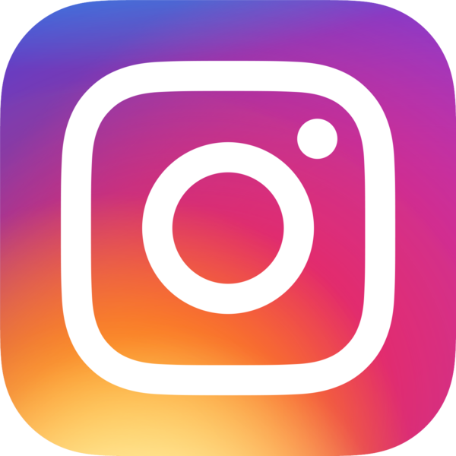 @GoViral.ca @GoViralca @GoViral Central Asia
#goviralca #goviralca2020

Байланыс контактілері:
Go Viral Festival 2020 баспасөз қызметі
Тел.: + 7 701 222 28 50, Далида Накупова
Email: media@goviral.kz

4th Annual “Go Viral” Regional Festival Launches Online

September 9th – Registration for the 4th annual Go Viral regional festival opens today. This year’s event will take place online October 9-18. Each year Go Viral brings together experts, innovators, and creative minds from media, business, culture, and technology not only from Central Asia, but all over the world. Through presentations, workshops, and networking, Go Viral provides a space for meaningful engagement, with the goal of finding solutions to our shared challenges. Go Viral began in 2017 and is supported by the U.S. Diplomatic Mission to Kazakhstan.

This year’s theme is “ReThink. ReDesign. ReConnect.” The festival will span ten days in real time across multiple online platforms, including Facebook Live, YouTube, and Zoom. Participants can connect to Go Viral’s online sessions, keynotes and workshops, watch art and documentary films, enjoy concerts and performances, participate in online pitching, and learn how the best minds drive changes from anywhere in the world.

Registration is free this year and can be found at goviral.kz.

“Given the challenges of the world today, it’s never been more important to connect and find shared solutions. As this year’s theme rightly notes, the pandemic has made all rethink how we work together, and what we can do shape our world for the next generation. Although the pandemic has changed our approach this year, the advantage is we can have more participation from across Central Asia and around the world thanks to the online format. I’m excited to engage with creative and motivated colleagues, as we try to find solutions to our shared challenges, both during the pandemic and beyond”, noted Anand Krishna, Public Affairs Officer at the U.S. Consulate General in Almaty.

The festival will shed light on questions like:

- What are Deepfakes and how to recognize them?
- What is meta content and how to use Instagram filters to help promote your brand?
- What can the media expect after the pandemic?
- If a virus could sing, what it would sound like?
- How is artificial intelligence used in job searches?
- How does a Smart Home work?

And much more!

Information and updates about speakers, news, contests, and the project itself can be found on the goviral.kz website, as well as on social media. We look forward to ReThinking, ReDesigning, and ReConnecting together next month.

@GoViralca @GoViral.ca @GoViralca @Go Viral Central Asia
#goviralca #goviralca2020
Visuals and videos can be downloaded from here.

Go Viral Festival 2020 press office:
Mob: + 7 701 222 28 50, Dalida Nakupova
Email: media@goviral.kz

Четвертый ежегодный региональный фестиваль Go Viral пройдет в онлайн формате

9 сентября — Регистрация на четвертый ежегодный региональный фестиваль Go Viral открыта. В этом году фестиваль пройдет с 9 по 18 октября в формате онлайн. Фестиваль ежегодно объединяет экспертов, новаторов, креативных людей в медиа, бизнесе, культуре и технологиях не только в Центральной Азии, но и по всему миру. Посредством презентаций, семинаров и нетворкинга Go Viral предоставляет пространство для конструктивного взаимодействия с целью поиска решений наших общих проблем. Проект Go Viral поддерживается Дипломатической миссией США в Казахстане с 2017 года.

Тема фестиваля этого года — ReThink. ReDesign. ReСonnect. В этом году фестиваль Go Viral пройдет в течение десяти дней в режиме реального времени на нескольких платформах, включая Facebook Live, YouTube и Zoom. Участники смогут подключиться к выступлениям и воркшопам от ведущих тренд-сеттеров, посмотреть авторское и документальное кино онлайн, презентации стартап-питчей, узнать как лучшие умы руководят изменениями, задать вопросы во время панельных дискуссий со спикерами из любой точки мира.

Регистрация бесплатна и осуществляется через сайт goviral.kz.

«Учитывая проблемы современного мира, никогда еще не было так важно объединяться и находить общие решения. Как правильно отмечается в теме этого года, пандемия заставила всех переосмыслить то, как мы работаем вместе и что мы можем сделать, чтобы сформировать наш мир для следующего поколения. Хотя пандемия изменила наш подход в этом году, преимущество состоит в том, что благодаря онлайн-формату у нас будет больше участников со всей Центральной Азии и со всего мира. Я рад взаимодействию с творческими и целеустремленными коллегами, поскольку мы пытаемся найти решения наших общих проблем как во время пандемии, так и после нее», — говорит руководитель отдела по вопросам прессы, культуры и образования в Генеральном консульстве США в Алматы Ананд Кришна.

На фестивале будут обсуждаться такие вопросы, как:

- Что такое дипфейки и как их распознать?
- Что такое метаконтент и как использовать Instagram-фильтры чтобы аудитория сама продвигала ваш бренд?
- Что ждать медиа после пандемии?
- Как звучит вирус?
- Как искусственный интеллект используется в поиске работы?
- Как работает умный дом?
- и многое другое.

Подробнее о спикерах, новостях, конкурсах и о самом проекте можно узнать на сайте goviral.kz , а также в социальных сетях. Программа фестиваля также обновляется на сайте и в полном объёме будет доступна позже.

Вижуалы и видео можно скачать здесь.

Подписывайтесь на наши аккаунты в соцсетях и используйте хэштэги:
@GoViralca @GoViral.ca @GoViralca @Go Viral Central Asia
#goviralca #goviralca2020

Контакты:
Пресс-служба Go Viral Festival 2020
Моб.: + 7 701 222 28 50, Далида Накупова
Email: media@goviral.kz

